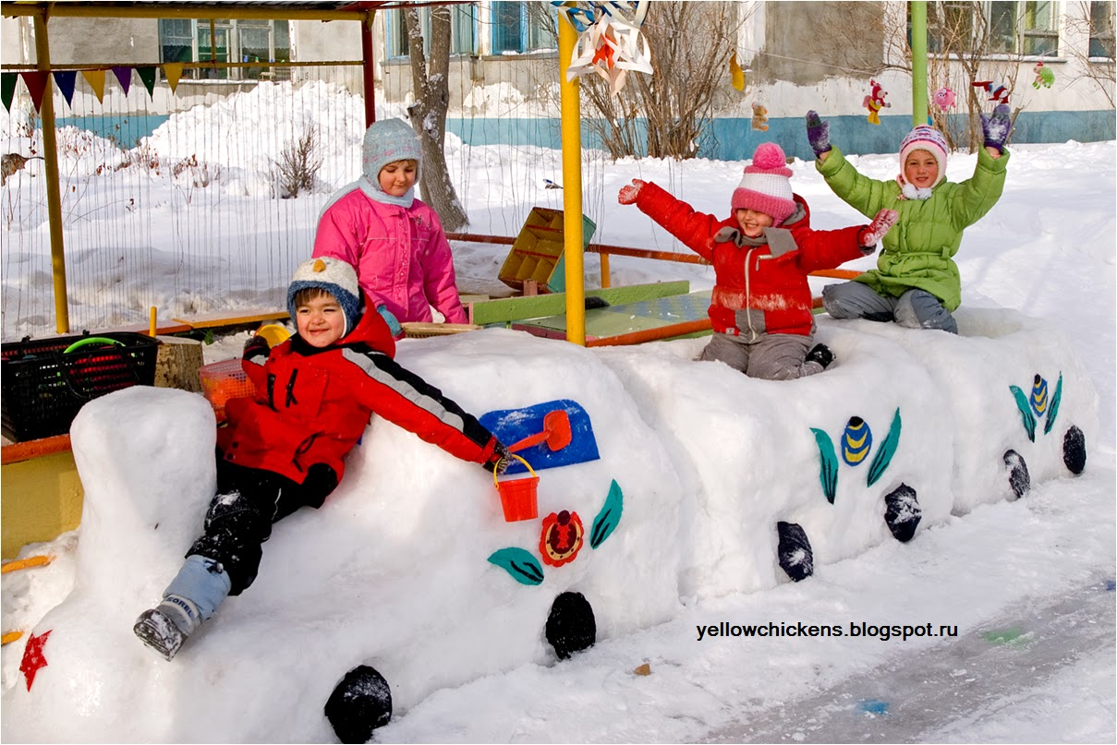**Как использовать снежные постройки на прогулке с детьми**

Главное предназначение снежных построек на территории дошкольной организации – обеспечивать двигательную активность, игровую и познавательную деятельность детей во время зимних прогулок.

Постройки должны стимулировать воспитанников участвовать в различных творческих, подвижных, ролевых играх, позволять им упражняться во всех видах основных движений как в совместной деятельности, так и самостоятельно.

Чтобы вовлечь детей в игровую деятельность с использованием снежных построек, проведите с ними предварительную беседу в группе. Расскажите, как нужно вести себя, чтобы не упасть и не травмироваться. Обратите внимание детей на то, что к постройкам нужно бережно относиться, не разрушать их и не снимать элементы украшения.

Снежные постройки могут появляться на участке постепенно. Знакомьте воспитанников с каждой из них, обсуждайте, как снежную постройку можно обыграть. Если постройки оформлены по теме «В гостях у сказки», предложите детям вспомнить, из какой сказки эти персонажи. Если это лесные жители – обсудите, чем они питаются зимой, где живут в лесу.

Показывайте детям доступные способы, как использовать снежную постройку. Для этого организуйте, например, упражнение на метание в горизонтальную и вертикальную цель – обруч, который закреплен на снежной постройке. В качестве метательного снаряда можно использовать пластмассовые шарики. В теплую погоду дети могут метать снежки – снег мягкий и липкий и его легко скатать.

Если снежная постройка полифункциональная и предусматривает другие виды упражнений, предложите воспитанникам самим угадать, как ее можно еще использовать. Например, дети могут по очереди забивать мяч в лапы снежного медведя. Чтобы закрепить это упражнение, организуйте небольшое соревнование с двумя командами. Кто забьет больше мячей, тот победит. В такие игры дети смогут играть потом самостоятельно.

Для упражнений на подлезание, перешагивание через препятствия, ходьбы по возвышенной поверхности и спрыгивания с нее сооружают специальные снежные постройки. Они позволяют проводить подвижные игры разной интенсивности, вовлекать в них малоподвижных воспитанников, развивать у них равновесие, координацию движений, ловкость.

Чтобы активизировать детей на прогулке, привлекайте их к строительству и ремонту снежных построек. Они могут приносить снег в ведерках, сгребать его в кучу, помогать украшать постройку, например, шишками или крышками от пластиковых бутылок. Если постройки замело, дошкольники могут смести с них снег. Такие несложные задания дадут им возможность почувствовать себя значимыми, поучаствовать в общем деле, научат бережно относиться к результатам коллективного труда.

Таким образом, снежные постройки должны не только украшать территорию детского сада, но и стимулировать двигательную активность детей на прогулках. Кроме прогулок, также на участке можно организовать физкультурные досуги и развлечения с участием родителей воспитанников, главными персонажами по сценарию которых станут снежные постройки.